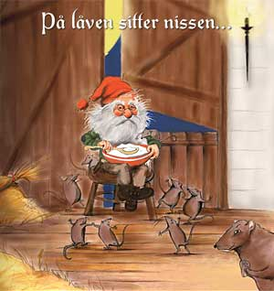
På låven sitter nissen
Margrethe Munthe (1860-1931)
På låven sitter nissen med sin julegrøt,
så god og søt, så god og søt.
Han nikker, og han smiler, og han er så glad,
for julegrøten vil han gjerne ha.
Men rundt omkring står alle de små rotter,
og de skotter, og de skotter.
De vil også gjerne ha litt julegotter,
og de danser, danser rundt i ring.
Men nissen, se han truer med sin store skje:
"Nei, bare se og kom av sted,
for julegrøten min den vil jeg ha i fred,
og ingen, ingen vil jeg dele med."
Men rottene de hopper, og de danser,
og de svinser, og de svanser,
og de klorer etter grøten, og de stanser,
og de står om nissen tett i ring.
Men nissefar, han er en liten hissigpropp,
og med sin kropp han gjør et hopp.
"Jeg henter katten hvis de ikke holder opp!
Når katten kommer, skal det nok bli stopp."
Da løper alle rottene så bange,
ja, så bange, ja, så bange,
og de svinser, og de svanser noen ganger,
og i en, to tre så er de vekk.

Det var en gang en nisse som bodde på en låve. Det beste han visste å spise var julegrøt. På julekvelden, da han fikk julegrøten sin, satt han og koste seg veldig. Rottene, som også bodde på låven, kjente den gode grøtlukta. De ville også smake grøten.” Å, det er akkurat som godteri”, sa de, og hoppet og danset rundt nissen.
Nissen hadde ikke lyst til å dele grøten sin med rottene, den ville han ha i fred, så han truet med skjea og sa;” Å, bare kom dere av sted”. Men rottene kom bare enda nærmere og klorte etter grøten, som de hadde så lyst på.
Da ble nissefar sint, han hoppet opp og sa: ”Hvis dere kommer nærmere nå, så henter jeg katta”. Da ble rottene veldig redde, for de likte ikke katta, så de sprang avgårde og gjemte seg. Så kunne nissen få kose seg med grøten sin i fred og ro. Og snipp, snapp, snute, så var eventyret ute.

